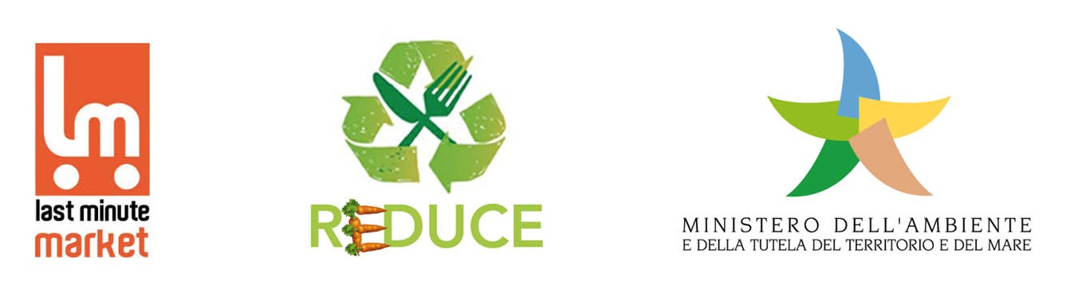
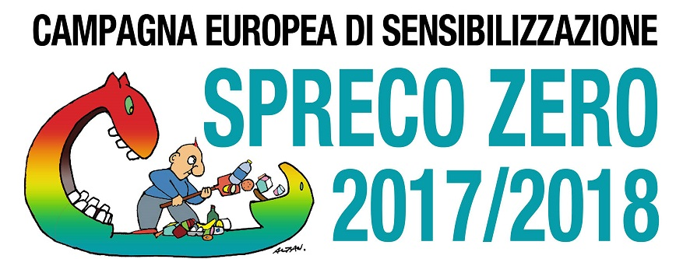


SPRECO ZERO: VA AL DISEGNATORE FRANCESCO TULLIO ALTAN IL PREMIO “VIVERE A SPRECO ZERO” 2017 NELLA CATEGORIA TESTIMONIAL. MARTEDI’ 28 NOVEMBRE A BOLOGNA SARA’ PREMIATO INSIEME AD AZIENDE, ENTI PUBBLICI, SCUOLE E CITTADINI IN GARA ALLA 5^ EDIZIONE DEL CONCORSO, AL VIA NEL MESE DI OTTOBRE IN OCCASIONE DEL WORLD FOOD DAY 2017.

SPRECO ZERO, I DATI: A UN ANNO DALL’ENTRATA IN VIGORE DELLA LEGGE PER LA LIMITAZIONE DEGLI SPRECHI, L'USO CONSAPEVOLE DELLE RISORSE E LA SOSTENIBILITÀ AMBIENTALE (LEGGE GADDA) VALE 15,5 MILIARDI € OGNI ANNO, LO 0,94% DEL PIL, LO SPRECO ALIMENTARE IN ITALIA, SULLA BASE DEI TEST ESEGUITI DAL MINISTERO DELL’AMBIENTE CON L’UNIVERSITÀ DI BOLOGNA NELL’AMBITO DEL PROGETTO REDUCE 2017. LO SPRECO DOMESTICO RAPPRESENTA I 4/5 DELLO SPRECO TOTALE.

I DATI SCIENTIFICI DEI “DIARI DI FAMIGLIA”, CONDOTTI LE SCORSE SETTIMANE SU UN CAMPIONE STATISTICO DI 400 FAMIGLIE DI TUTTA ITALIA, SARANNO RESI NOTI NELL’AMBITO DI UN CONVEGNO INTERNAZIONALE NEL FEBBRAIO 2018, IN OCCASIONE DELLA 5^ GIORNATA NAZIONALE DI PREVENZIONE DELLO SPRECO ALIMENTARE.

INTANTO CRESCE LA SENSIBILITA’ DEGLI ITALIANI SUL TEMA: 7 SU 10 SONO A CONOSCENZA DELLA NUOVA NORMATIVA, OLTRE IL 91% CONSIDERA GRAVE E ALLARMANTE LA QUESTIONE, L’81% SI DICHIARA CONSAPEVOLE CHE IL CAMBIAMENTO DEVE AVVENIRE INNANZITUTTO DAI CITTADINI, QUINDI DA (SE?) STESSO E DALLA PROPRIA FAMIGLIA. PER QUESTO LA CAMPAGNA SPRECO ZERO 2017 CON IL PROGETTO REDUCE INTRODURRA’ “WASTE NOTES”, IL DIARIO SETTIMANALE SCARICABILE ONLINE CHE SENSIBILIZZA LA FAMIGLIA SULLO SPRECO DEL CIBO.

ROMA – Per aver illustrato con fulminea incisività il paradosso del nostro tempo bulimico e sprecone, dando voce e matita, nell’ultimo decennio, ai temi dello speco alimentare, idrico ed energetico. E per aver così contribuito a sensibilizzare adulti e giovani, amichevolmente ma con straordinaria efficacia, intorno ad una questione tema centrale e ineludibile del nostro tempo, va a Francesco Tullio Altan, disegnatore geniale, la 5^ edizione del Premio Vivere a Spreco Zero nella categoria “Testimonial”. Il riconoscimento, promosso dalla campagna europea Spreco Zero di Last Minute Market, sarà consegnato martedì 28 novembre a Bologna, nella cerimonia in programma nel Salone dei Carracci di Palazzo Magnani, sede UniCredit. Nella stessa occasione saranno consegnati i premi per tutte le categorie del Concorso, organizzato con il Ministero dell’Ambiente, l’Università di Bologna - DISTAL e il progetto Reduce: saranno così celebrati i più virtuosi Enti pubblici, le aziende e le scuole impegnate sul fronte della sensibilizzazione antispreco, così come i cittadini che avranno partecipato alla compilazione del Diario di Famiglia Waste Notes.
Il Premio “Vivere a spreco zero” sarà motore pulsante dell’edizione 2017/2018 della campagna Spreco Zero di Last Minute Market, realizzata in stretta partnership con il Ministero dell’Ambiente e l’Università di Bologna – DISTAL attraverso il progetto Reduce. La campagna è sostenuta da un pool di aziende, molte delle quali legate ai settori dell'agroalimentare italiano e del packaging nazionale: UniCredit, Comieco, Istituto Nazionale Imballaggio, Granarolo SpA, Alce Nero, Conapi-Mielizia, Camst e Conad sono il team che, ancora una volta, ha scelto un impegno concreto a favore della sostenibilità per dare supporto a una campagna realizzata, sin dalla prima edizione 2010, senza alcun contributo pubblico, come da scelta dei promotori. Il progetto scientifico di Spreco Zero è curato dal docente e agroeconomista Andrea Segrè, in sinergia con il curatore del progetto Reduce, il docente e ricercatore Luca Falasconi.

IL PREMIO VIVERE A SPRECO ZERO 2017. Promuovere e condividere le buone pratiche di prevenzione degli sprechi alimentari adottate sul territorio nazionale da soggetti pubblici e privati, valorizzando le esperienze più rilevanti e favorendone la diffusione e la replicazione sul territorio: questo l’obiettivo del Premio Vivere a Spreco Zero che per l’edizione 2017 conferma le categorie Imprese, Amministrazioni Pubbliche e Scuole. La candidatura al Premio per la categoria imprese è aperta a tutte le aziende che negli ultimi 3 anni avranno promosso o sostenuto, all’interno della propria struttura e sul territorio in cui lavorano, misure, azioni o progetti in grado contrastare il fenomeno dello spreco alimentare. Oltre alle autocandidature verranno selezionate alcune imprese tra quelle che aderirono alla Consulta del PINPAS (250 membri appartenenti ad oltre 140 organizzazioni). Per la categoria Amministrazioni Pubbliche la selezione verrà condotta in seno agli oltre 600 firmatari della “Carta Spreco Zero” e tra gli aderenti all’Associazione Sprecozero.net. Nella categoria Scuole la selezione di iniziative sarà condotta in seno ai 46 enti di formazione dell’associazione Scuola Centrale Formazione che agisce a livello nazionale e internazionale per la formazione professionale e transizione al lavoro, con circa 20.000 studenti di tutta Italia. Anche i cittadini potranno partecipare per la prima volta al Premio Vivere a Spreco Zero, scaricando e compilando Waste Notes, il Diario settimanale ideato dalla campagna Spreco Zero con il progetto Reduce, in collegamento con i test dei “Diari di Famiglia” promossi per la misurazione scientifica dello spreco alimentare domestico. Maggiori dettagli in occasione del lancio di Waste Notes nel mese di ottobre, nell’ambito del World Food Day, Giornata Mondiale dell’Alimentazione, lunedì 16 ottobre 2017.
I DATI A UN ANNO DALLA LEGGE GADDA. Spreco Zero è una campagna che punta alla sensibilizzazione dei cittadini, delle istituzioni e delle imprese anche e soprattutto attraverso I dati. Vediamo allora quelli già aggiornati sulla questione spreco in Italia: a un anno esatto dall’entrata in vigore della Legge per la limitazione degli sprechi, l'uso consapevole delle risorse e la sostenibilità ambientale – la cosiddetta “Legge Gadda” - vale oltre 3,5 miliardi € annui lo spreco alimentare nella sola filiera, ovvero dai campi (€ 946.229.325) alla produzione industriale (€ 1.111.916.133), agli sprechi nella distribuzione (€ 1.444.189.543): una cifra che rappresenta pero’ solo 1/5 dello spreco totale di cibo in Italia, perchè sommandola allo spreco alimentare domestico ci porta a oltre 15,5 miliardi € gettati ogni anno (lo 0,94% del PIL), sulla base dei test “Diari di Famiglia” eseguiti dal Ministero dell’Ambiente con il Dipartimento di Scienze e Tecnologie Agroalimentari dell’Università di Bologna e con SWG, nell’ambito del progetto Reduce 2017. I dati scientifici dei “Diari di Famiglia”, condotti le scorse settimane su un campione statistico di 400 famiglie di tutta Italia, saranno resi noti nell’ambito di un convegno internazionale nel febbraio 2018, in occasione della 5^ Giornata Nazionale di Prevenzione dello Spreco alimentare. La quantificazione reale dello spreco domestico in Italia smentisce così le stime dei sondaggi semplicemente percettivi, che sono nettamente sottostimati. Ogni giorno, per una settimana, 400 famiglie hanno annotato su formulari composti da parti compilative e chiuse il cibo gettato ad ogni pasto, con annessa motivazione, sul modello realizzato dal WRAP, in Inghilterra, che ha realizzato l'esperimento sul campione più ampio in assoluto (più di 100 famiglie).
FILIERA SPRECO A UN ANNO DALLA LEGGE GADDA, ELABORAZIONE 2017 SU DATI 2016
Intanto, pero’, cresce fra i cittadini la sensibilizzazione intorno al tema spreco: l’Osservatorio Waste Watcher (Last Minute Market / Swg) informa che 7 cittadini su 10 sono a conoscenza della nuova normativa, e oltre il 91% considera grave e allarmante la questione spreco legata al cibo, mentre l’81% dei cittadini si dichiara consapevole che il cambiamento deve avvenire innanzitutto da stessi e dalla propria famiglia, nel quotidiano. Per questo la campagna Spreco Zero 2017, con il progetto Reduce, ha introdotto “Waste Notes”, il Diario settimanale scaricabile online che sensibilizza la famiglia sullo spreco del cibo. “Il Diario mi è stato utilissimo per prendere consapevolezza nei miei consume, ero convinta di sprecare molto meno, Tutti dovrebbero farlo almeno per una settimana”, ha dichiarato una dei partecipanti al test 2017.

SPRECO ZERO QUOTES

«UniCredit - ha dichiarato Luciano Bacoccoli, Responsabile Territorial Relations & Claims Centro Nord - adotta da sempre una strategia di sviluppo sostenibile volta a creare valore per tutti i portatori d'interesse dei paesi in cui opera, stimolando la competitività delle imprese, l'inclusione finanziaria, il benessere degli individui e favorendo il progresso delle comunità. La nostra strategia è un percorso partito nel 2000 e che ha visto l'azienda nel 2015 pronta ad accogliere gli Obiettivi dello Sviluppo Sostenibile sin dalla loro pubblicazione. Il nostro impegno spazia dall'educazione finanziaria (2016 oltre 52.000 persone hanno partecipato alle circa 1.500 sessioni formative dei nostri programmi) al supporto a settori vitali per la competitività del paese ancora in fase di sviluppo, al supporto alle imprese sociali, agli investimenti nel settore delle energie rinnovabili. E' per questa filosofia aziendale che sosteniamo da cinque anni e con grande convinzione il progetto SprecoZero e ci auguriamo che ottenga risultati sempre maggiori in un'ottica di uso consapevole delle risorse da parte di cittadini e imprese e di sostenibilità ambientale».

«Lo spreco alimentare è un tema su cui sensibilizzare innanzitutto i giovani, dai bimbi ai millennials della generazione Z: perchè saranno loro a guidare il mondo – ha spiegato il direttore scientifico di Spreco Zero, Andrea Segrè – L’impegno attuato finora sta dando i suoi frutti: l’alimentazione è strettamente correlata ai processi produttivi sostenibili secondo il 66% degli italiani, e il 96% dei cittadini insegna ai figli a non sprecare (dati Waste Watcher). Ma lo spreco domestico vale i 4/5 della filiera dello spreco in Italia, molto lavoro resta da fare. Fra gli obiettivi prioritari di Spreco Zero permane la proclamazione di un Anno Europeo sullo Spreco alimentare, una questione globale richiede campagne capillari perlomeno a livello dei paesi UE».
«Lo spreco si annida soprattutto vicino a noi - spiega il responsabile scientifico di Reduce, Luca Falasconi - Il progetto ci permette di capire che proprio la quotidianità delle nostre azioni determinare la produzione di spreco alimentare, ogni giorno. Il frigo, la dispensa, e le mense scolastiche sono tra i principali luoghi dove ogni giorno cibo ancora perfettamente buono e sano inizia il suo percorso verso la discarica. Il progetto Reduce si è attivato a livello nazionale seguendo tre direttici principali: quella della ricerca, quella dell’educazione e quella della comunicazione. La comunicazione, attraverso la campagna Spreco Zero ha l’obiettivo di veicolare gli strumenti, i metodi e i risultati del progetto».
SPRECO ZERO, SCHEDA DELLA CAMPAGNA. Dal 2010 la campagna europea Spreco Zero porta avanti le priorità della normativa antispreco approvata recentemente alla Camera: la nuova legge riprende infatti il lavoro avviato da Last Minute Market e nell'ambito prima del PINPAS (Piano Nazionale di Prevenzione dello Spreco Alimentare, Min Ambiente). Temi quali l'annosa questione dei recuperi e della donazione del cibo invenduto, i provvedimenti legati a packaging, etichette e Family Bag - che rientrano fra le priorità della nuova normativa - sono stati al centro della campagna Spreco Zero in questi anni, sostenuti dai monitoraggi dell'Osservatorio Waste Watcher che studia l'evoluzione delle abitudini alimentari degli italiani e le cause dello spreco alimentare domestico. Un lavoro di riferimento anche per gli operatori e i maggiori media nazionali: dalla campagna è nato infatti nel 2011 il movimento di centinaia di Sindaci sottoscrittori di “Carta Spreco Zero” (Milano, Roma, Firenze, Napoli, Palermo, Torino, Bologna, Venezia, Trieste, passando per i 64 Comuni virtuosi italiani) confluito lo scorso anno in Sprecozero.net, la prima rete che unisce gli Amministratori italiani nel segno dell’impegno antispreco.
INFO: campagna Spreco Zero 2016 www.sprecozero.it www.lastminutemarket.it
 @spreco_zero  https://www.facebook.com/unannocontrolospreco/?fref=ts

